

**Маңғыстау облысының Түпқараған ауданының Форт - Шевченко қаласының шекарасын өзгерту туралы**

Маңғыстау облысы әкімдігінің 2024 жылғы 17 шілдедегі № 120 бірлескен қаулысы және Маңғыстау облыстық мәслихатының 2024 жылғы 12 шілдедегі № 13/134 шешімі. Маңғыстау облысы Әділет департаментінде 2024 жылғы 19 шілдеде № 4720-12 болып тіркелді

      "Қазақстан Республикасының әкімшілік-аумақтық құрылысы туралы" Қазақстан Республикасының Заңының 11-бабының 2) тармақшасына, "Маңғыстау облысының шекарасын өзгерту туралы" 2023 жылғы 28 желтоқсандағы № 1223 және "Маңғыстау облысының шекарасын өзгерту туралы" 2024 жылғы 17 мамырдағы № 387 Қазақстан Республикасы Үкіметінің қаулыларына сәйкес Маңғыстау облысының әкімдігі ҚАУЛЫ ЕТЕДІ және Маңғыстау облыстық мәслихаты ШЕШІМ ҚАБЫЛДАДЫ:

      1. Осы бірлескен қаулы ға және шешімге қосымшаға сәйкес Маңғыстау облысының шекарасынан жалпы ауданы 716,7359 гектар жерді қосу жолымен Түпқараған ауданының Форт-Шевченко қаласының шекарасы өзгертілсін.

      2. Осы бірлескен қаулы және шешімнің орындалуын бақылау Маңғыстау облысы әкімінің орынбасары Қ.Ж. Құлжановқа жүктелсін.

      3. Осы бірлескен қаулы және шешім оның алғашқы ресми жарияланған күнінен кейін күнтізбелік он күн өткен соң қолданысқа енгізіледі.

|  |  |
| --- | --- |
| *Маңғыстау облысының әкімі* | *Н. Қилыбай* |
| *Маңғыстау облыстық мәслихатының төрағасы* | *Ж. Матаев* |

|  |  |
| --- | --- |
|  | Маңғыстау облысы әкімдігінің |
|  | 2024 жылғы 17 шілдедегі № 120 мен |
|  | Маңғыстау облыстық мәслихатының |
|  | 2024 жылғы 12 шілдедегі № 13/134 |
|  | бірлескен қаулыға және шешімге қосымша |

**Түпқараған ауданының Форт-Шевченко қаласының шекарасының схемалық картасы**

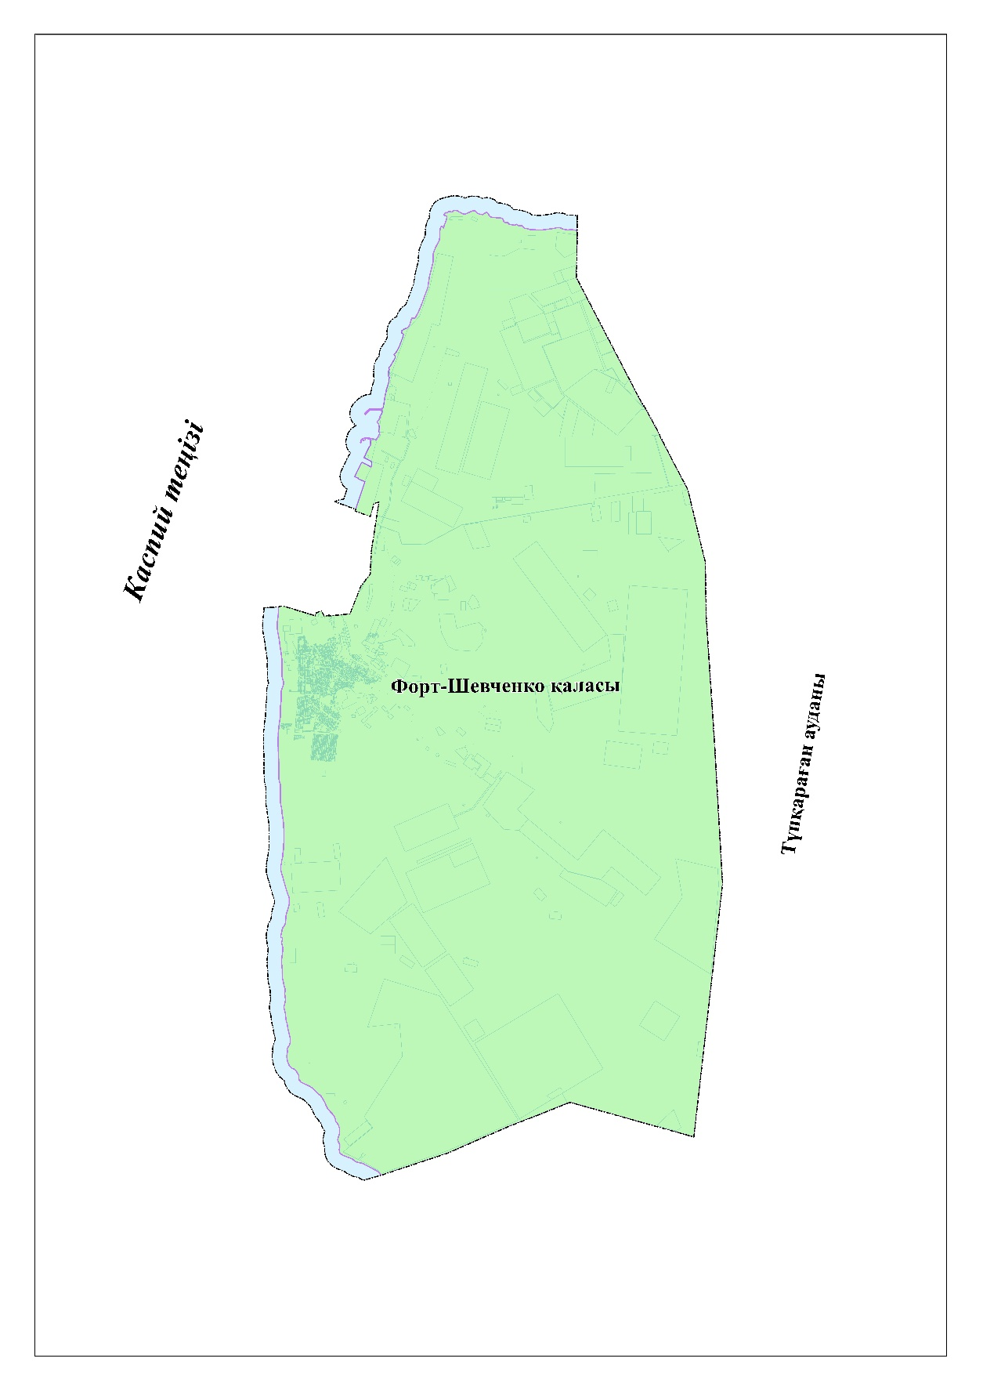

      Түпқараған ауданының Форт-Шевченко қаласының жерлерінің экспликациясы

|  |  |
| --- | --- |
| Атауы | Ауданы, гектар |
| Жерлерді қосқанға дейінгі Форт-Шевченко қаласының шекарасындағы жерлердің ауданы | 38 936,6964 |
| Форт-Шевченко қаласының шекарасына қосылатын жерлердің ауданы | 716,7359 |
| Жерлерді қосқаннан кейінгі Форт-Шевченко қаласының шекарасындағы жерлердің ауданы | 39 653,4323 |

© 2012. Қазақстан Республикасы Әділет министрлігінің «Қазақстан Республикасының Заңнама және құқықтық ақпарат институты» ШЖҚ РМК